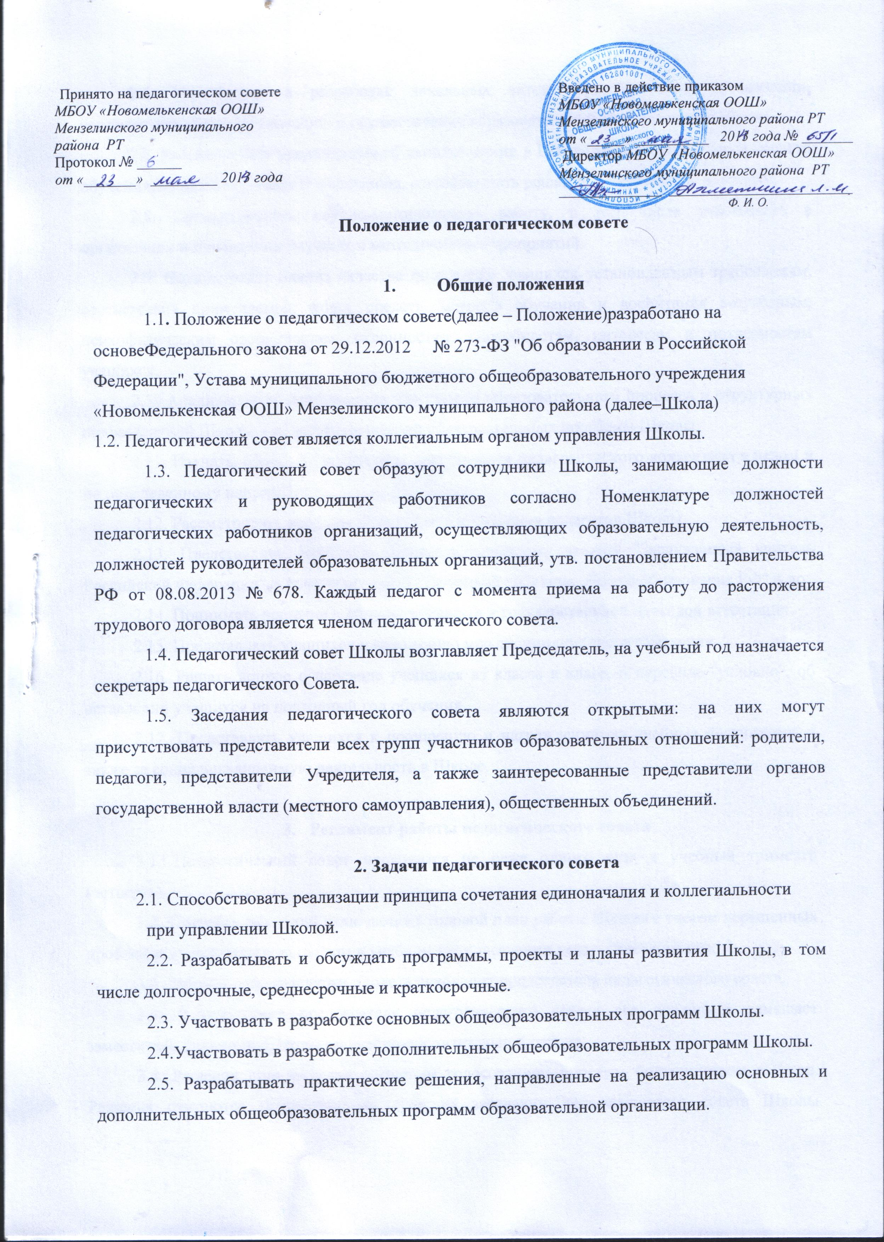
2.6. Участвовать в разработке локальных актов образовательной организации, регламентирующих организацию и осуществление образовательной деятельности в Школе.
2.7. Рассматривать предложения об использовании в Школе технических и иных средств обучения, методов обучения и воспитания, согласовывать решения по указанным вопросам.
2.8. Организовывать научно-методическую работу, в том числе участвовать в организации и проведении научных и методических мероприятий.
2.9. Осуществлять анализ качества подготовки учащихся установленным требованиям, соответствия применяемых форм, средств, методов обучения и воспитания возрастным, психофизическим особенностям, склонностям, способностям, интересам и потребностям учащихся.
2.10.Анализировать деятельность участников образовательного процесса и структурных подразделений Школы в области реализации образовательных программ Школы.
2.11. Изучать, обобщать результаты деятельности педагогического коллектива в целом и по определенному направлению.
2.12. Рассматривать вопросы аттестации и поощрения педагогов Школы.
2.13. Представлять педагогов Школы к почетному званию "Заслуженный учитель Российской Федерации" и почетному знаку "Почетный работник общего образования РФ" и др.
2.14. Принимать решение о допуске учащихся к государственной итоговой аттестации.
2.15. Представлять учащихся к наложению мер дисциплинарного взыскания.
2.16. Решать вопрос о переводе учащихся из класса в класс, о переводе "условно", об оставлении учащихся на повторный год обучения.
2.17. Представлять учащихся к поощрению и награждению за учебные достижения, а также за социально значимую деятельность в Школе.

- Регламент работы педагогического совета
3.1. Педагогический совет проводится не реже одного раза в учебный триместр (четверть).
3.2. Тематика заседаний включается в годовой план работы Школы с учетом нерешенных проблем и утверждается на первом в учебном году заседании педагогического совета.
3.3. Работой педагогического совета руководит председатель педагогического совета.
3.4. В отсутствие председателя педагогического совета его должность замещает заместитель директора Школы по учебно-воспитательной работе.
3.5. Решения принимаются открытым голосованием простым большинством голосов. Решения считаются правомочными, если на заседании педагогического совета Школы присутствовало не менее двух третей состава, и считаются принятыми, если за решение проголосовало более половины присутствовавших на заседании.
3.6. Решения педагогического совета принимаются большинством голосов от числа присутствующих, носят рекомендательный характер и становятся обязательными для всех членов педагогического коллектива после утверждения директором Школы.
3.7. Наряду с педагогическим советом, в котором принимают участие в обязательном порядке все педагогические работники Школы, проводятся малые педсоветы, касающиеся только работы педагогов отдельного уровня образования, параллели, класса. Как правило, на таких педагогических советах рассматриваются организационные вопросы по допуску учащихся к экзаменам, об организации государственной итоговой аттестации учащихся, о переводе учащихся и т.п.
3.8. Время, место и повестка дня заседания педагогического совета сообщается не позднее, чем за две недели до его проведения с целью подготовки каждого педагога к обсуждению темы и обнародуется секретарем педагогического совета в общественно доступных местах Школы и посредством телекоммуникационных сетей.
3.9. Для подготовки и проведения педагогического совета создаются инициативные группы педагогов.
3.10. Заседания и решения педагогического совета протоколируются. Протоколы подписываются председателем педагогического совета и секретарем.
3.11. Протоколы заседаний и решений хранятся в канцелярии Школы.

Оценочная карта авторской программы
в соответствии с требованиями ФГОС основного общего образования

Предмет оценки: авторская программа учебного предмета ________________.
Авторы: __________________________________________________________.

Показатель | Характеристика показателя | Оценочные суждения
Степень выполнения требований ФГОС к структуре программы | Полнота структуры, т. е. наличие следующих структурных элементов программы:  • пояснительная записка, в которой конкретизируются общие цели основного общего образования с учетом специфики учебного предмета, курса;  • общая характеристика учебного предмета, курса;  • описание места учебного предмета, курса в учебном плане;  • личностные, метапредметные и предметные результаты освоения конкретного учебного предмета, курса;  • содержание учебного предмета, курса;  • тематическое планирование с определением основных видов учебной деятельности обучающихся;  • описание учебно-методического и материально-технического обеспечения образовательного процесса;  • планируемы результаты изучения учебного предмета, курса
Полнота представления дидактических единиц | Полнота представления содержательных линий по предмету (т. е. содержательные блоки представлены в соответствии с примерной программой по учебному предмету)
Полнота представления дидактических единиц | Полнота содержания блока, т. е. включение в программу дидактических единиц в полном объеме (перечень изучаемого содержания по каждому блоку с указанием числа лабораторных и практических работ и экскурсий), т. е. дидактические единицы, представлены в полном объеме в соответствии с ФГОС и примерной программой по учебному предмету
Выводы: _____________________________________________________________.

Структура представлена в соответствии с ФГОС основного общего образования.

